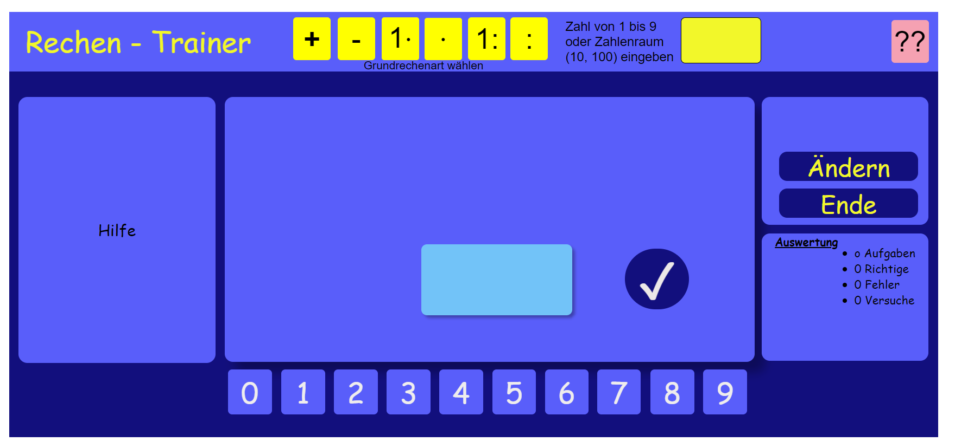
#info /#aufgabecontainer / #aufgabe /#loesung /#fertig
Class = rechenart / #adition / #subtraktion/#einmaleins/#multiplikation/#divDurch/#division/#zahlengroesse/#hilfe, class=info

